GRY DYDAKTYCZNE
LITEROWY POCIĄG
Zadanie: kojarzenie litery z głoską i tworzenie wyrazów rozpoczynających się daną literą.
Klasa: I
Liczba graczy: 2- 4
Elementy do gry: plansza, pionki, kostka z numeracją od 1 do3.
Zasady gry:
- zadaniem graczy jest przejść od końca pociągu do lokomotywy
- grę rozpoczyna ten, kto pierwszy wyrzuci 3 oczka na kostce
- grający przesuwają się po planszy zgodnie z liczbą wyrzuconych oczek
- zatrzymując się na wagoniku z literą, należy podać 3 wyrazy rozpoczynające się od niej
- ten, kto nie wykona zadania traci kolejkę
- zatrzymując się na czarnym wagoniku- odpoczywamy (nie mamy do wykonani zadania)
- wygrywa ten, kto pierwszy dotrze do lokomotywy i poprowadzi pociąg
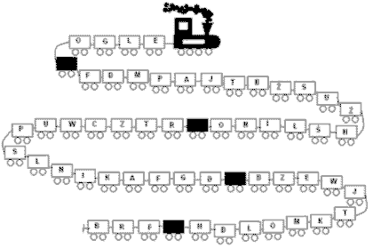
Jest to gra przeznaczona dla uczniów klasy I, którzy poznali już wszystkie litery alfabetu. Najlepiej wykorzystywać ją w celu utrwalania znajomości liter, a jednocześnie kojarzenia ich z odpowiednią głoską. Przez kilkakrotne wymienienie wyrazów z tą samą początkową literą następuje umocnienie skojarzenia obrazu graficznego- litery z jej brzmieniem, czyli głoską. Do gry można wprowadzić dodatkową zasadę, polecając uczniom rozróżnić, czy głoska, od której zaczynają się podawane przez nich wyrazy należy do samogłosek, czy spółgłosek.

MISTRZ ORTOGRAFII.
Klasa: III
Elementy do gry: długopis
Zasady gry: Każdy uczeń ma przed sobą przygotowaną kartkę z tabelą. Prowadzący wymienia 10 wyrazów, a uczniowie wpisują je w odpowiednie miejsca tabeli. Za każdy prawidłowo wpisany wyraz uczeń otrzymuje punkt, wygrywa ten kto zdobędzie największą ilość punktów.
Przykładowa tabela:
ó | u | h | ch | rz | ż
rów | auto | hak | locha | wrzos | mżawka
rózga |  | halo

- Nauka pisania
- Utrwalanie znajomości zasad ortograficznych
PORÓWNYWANIE LICZB (gra matematyczna).

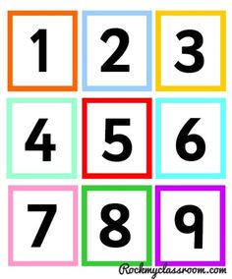

Elementy do gry: karty od 0 do 9.
Zasady gry: Karty leżą zakryte w stosie. Uczniowie losują po 2 karty i z cyfr układają liczby dwucyfrowe według warunku podanego przez nauczyciela, np.: największą lub najmniejszą. Porównują swoje liczby, punkt otrzymuje ten, którego liczba spełnia warunek. Tak samo można budować liczby trzycyfrowe.

GRAMATYCZNE FRYTKI

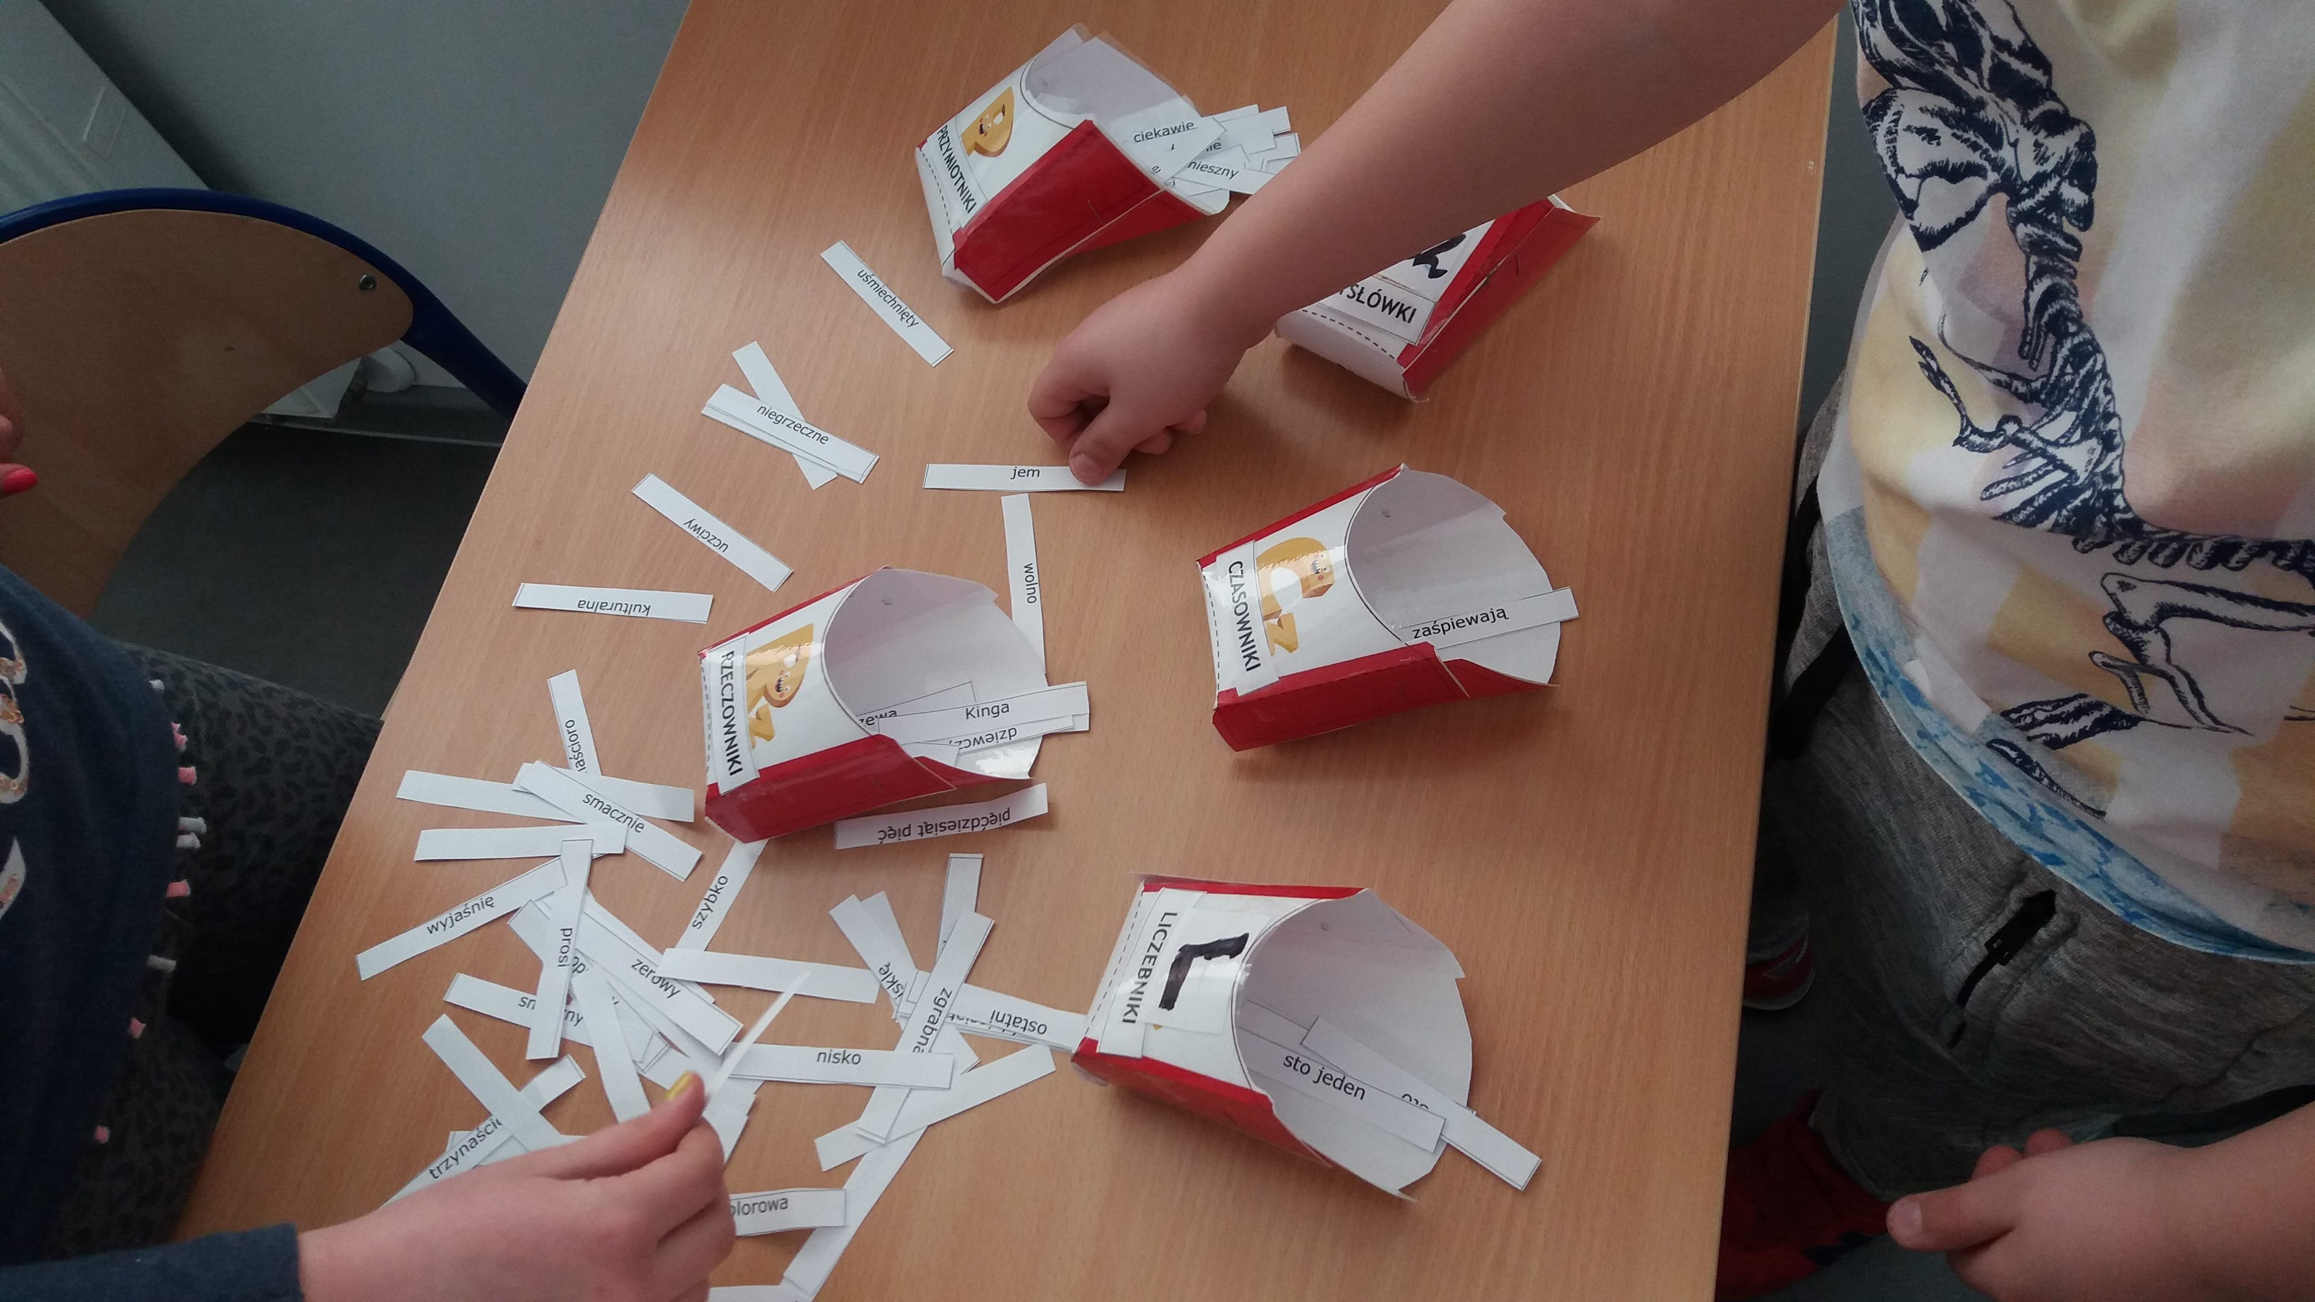
Zasady gry: Zestaw pudełek podpisanych: czasowniki, przymiotniki, rzeczowniki, przysłówki i liczebniki, a frytki to kartoniki z wyrazami. Gra polega na tym, że uczniowie w grupach segregują wyraz do odpowiednich pudełeczek. Świetna gra, którą można modyfikować i wykorzystywać na różne sposoby.

GRA PLANSZOWA Z KOSTKAMI (gra matematyczna- doskonalenie mnożenia)
Elementy do gry: 2 kostki do gry, po 8 guzików w dwóch rodzajach.

Zasady gry: W grze bierze udział dwóch zawodników. Potrzebne 2 kostki oraz po 8 guzików w dwóch rodzajach-dla każdego zawodnika inny rodzaj. Zawodnicy kolejno rzucają dwie kostki. Mnożą wyrzucone liczby, np. 2 * 6 = 12. Jeżeli uzyskana liczba znajduje się na planszy, zawodnik kładzie na niej swój guzik. Gra toczy się do 15 rzutów. Wygrywa ten, kto przykryje więcej liczb na planszy. (W przypadku otrzymania liczby już przykrytej, zawodnik traci kolejkę.)

MNOŻENIE KOŚCI

WYŚCIGI W ZBIERANIU WYRAZÓW Z DWUZNAKAMI.

Elementy do gry: czasopisma dla dzieci, nożyczki.

Zasady do zabawy: Dzielimy dzieci na 4 grupy. Każdej z nich przydzielamy jeden z dwuznaków. Zadaniem zespołu jest wyszukanie w określonym czasie i wycięcie z gazet jak największej ilości wyrazów z określonymi dwuznakami. W następnym etapie działania każda grupa je odczytuje i próbuje ułożyć z nimi zdania. Zdania odczytujemy, wybrane zapisujemy. Następnie przechodzimy do rytmicznego czytania ze szczególnym zwróceniem uwagi na poprawną artykulację.

Zabawa utrwalająca poznane dwuznaki, kształcąca spostrzegawczość wzrokową.
PATYCZKI KABOOM!

Elementy do gry: drewniane patyczki lub patyczki wykonane z papieru

Zasady gry: Na patyczkach zapisujemy działanie. Jeśli odpowiedź będzie poprawna, przyznawany jest punkt. W przypadku złej odpowiedzi odkładamy patyczek do kubka, a w momencie wylosowania patyczka z napisem Kaboom odkładamy wszystkie dotychczasowe zebrane patyczki/ paski. Grę wygrywa ten, kto na koniec uzbierał najwięcej pasków/patyczków. Możemy grać do wyczerpania pytań lub przez ustalony wcześniej czas np. przez 10 minut.

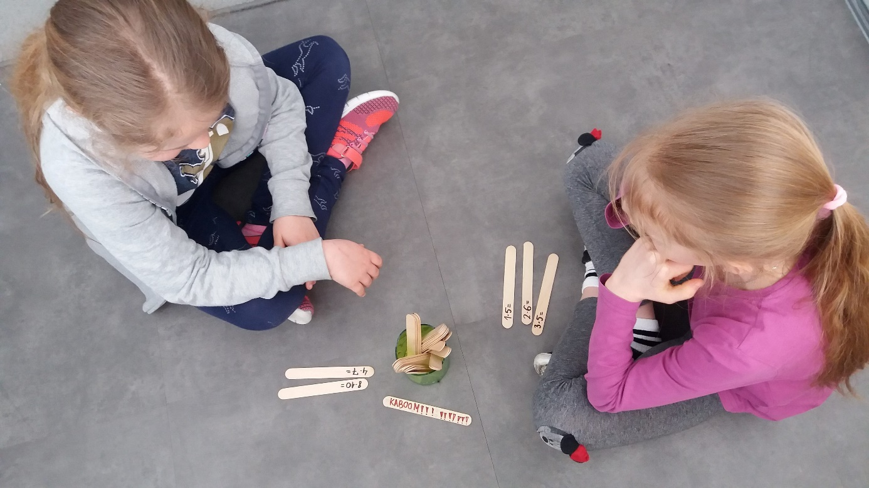

Tą grę wykorzystuję utrwalając gramatykę i umiejętność liczenia w pamięci.

DOBBLE ORTOGRAFICZNE:

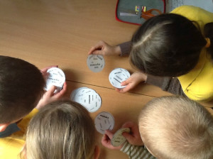

Elementy do gry: karty do gry (Do stworzenia kart potrzebne będą kółka tej samej wielkości. Na każdym kółku umieszczamy 8 wyrazów z trudnością ortograficzną (każdy wyraz zapisany inną czcionką). Pomiędzy dwiema dowolnymi kartami zawsze jeden wyraz jest wspólny. Kółka laminujemy i gotowe).

Zasady gry: Klasa podzielona jest na zespoły 4-5 osobowe.
Rozdajemy karty tak, by każdy uczestnik gry miał jednakową ich ilość.
Jedna odsłonięta karta pozostaje na środku stolika.
Na dany sygnał gracze patrzą na pierwszą kartę z góry, którą trzymają w ręku i szukają wspólnego wyrazu z kartą ułożoną na stole.
Zabawa polega na wykładaniu kolejnych kart i równoczesnym odczytaniu wyrazu, który się dokłada przykrywając kartę leżącą na stole.
Gra trwa do momentu, gdy jeden z graczy wyłoży wszystkie swoje karty. Osoba ta zostaje zwycięzcą.

Dzięki tej grze utrwalamy zasady ortograficzne i ćwiczymy koncentrację uwagi.

